Лабораторная работа № 3

Задача № 1

Вычисление суммы ряда

Написать программу вычисления значения функции sin с помощью степенного ряда с точностью e по формуле:

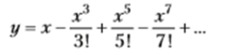

Листинг программы:

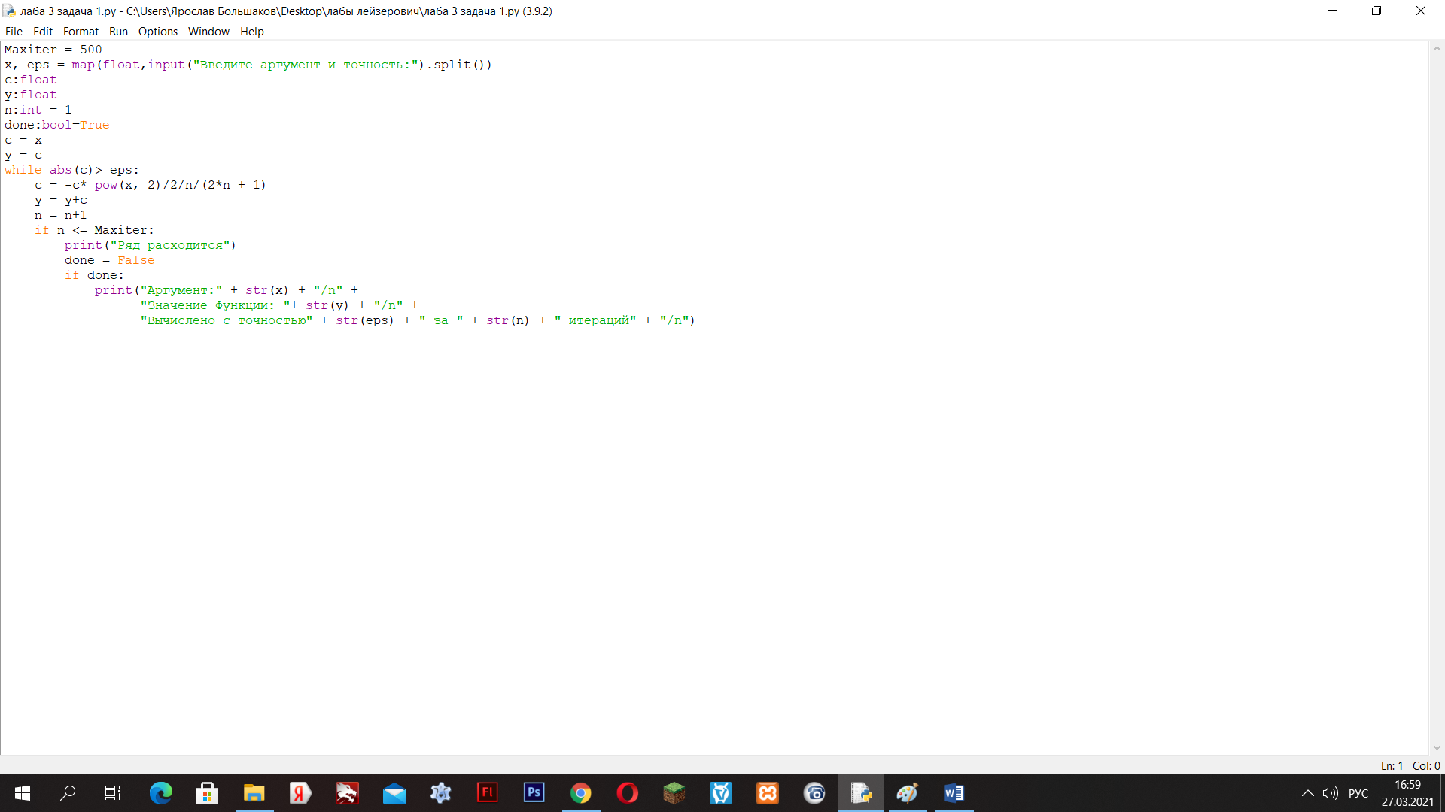

Работа программы: 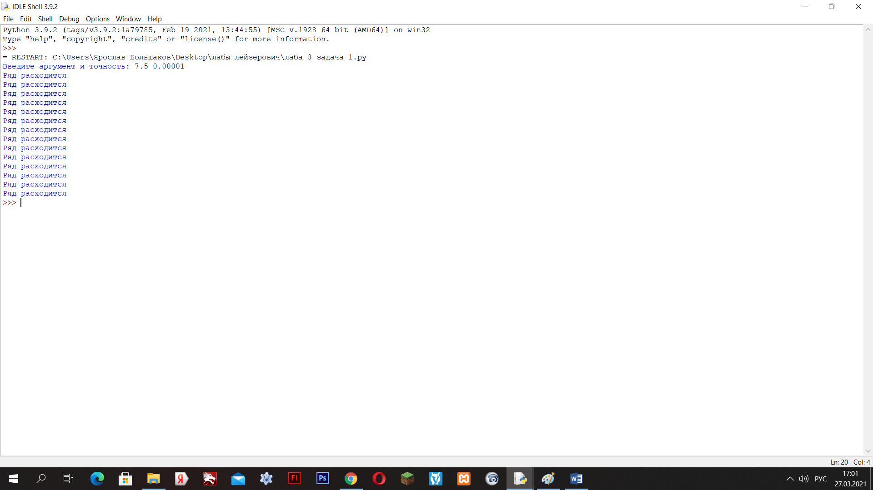

Задача № 2

Нахождение корня нелинейного уравнения

Найти корень уравнения cos(x)=x методом деления пополам с точностью 0,0001.

Листинг программы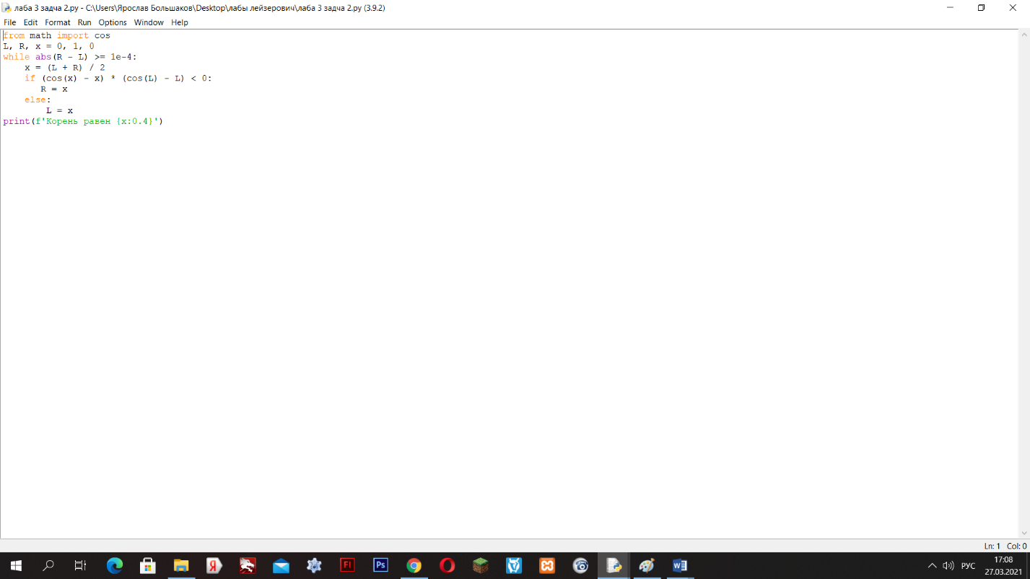

Работа программы

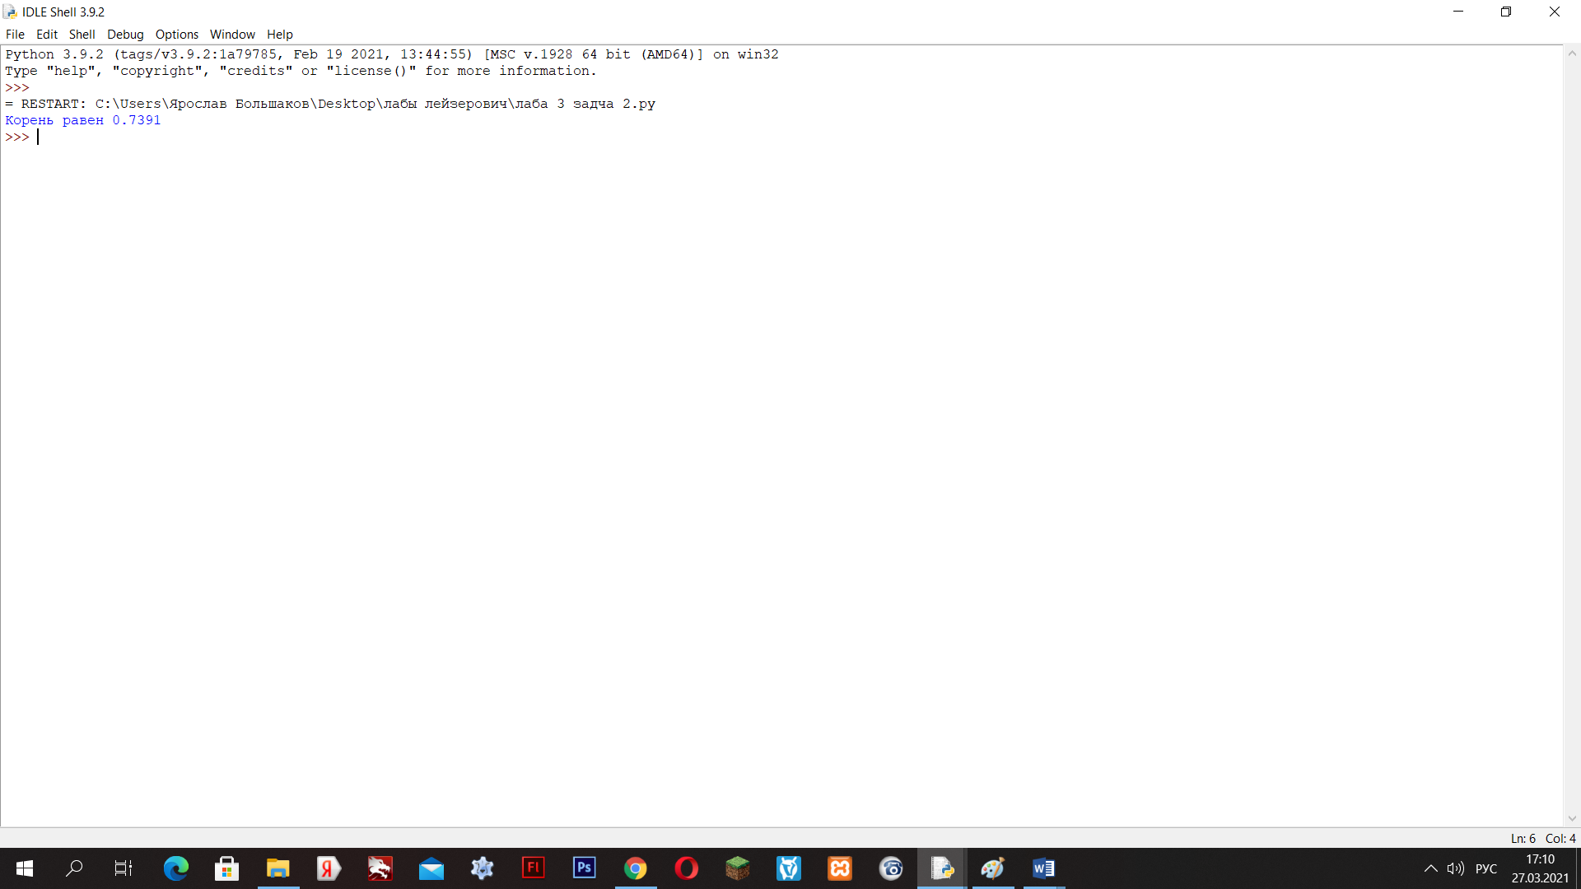

Задача № 3

Дан прямоугольник. Написать программу, определяющую, на сколько квадратов можно его разрезать, если каждый раз отрезать квадрат максимально возможной площади. Все длины сторон должны быть натуральными числами.

Исходными данными являются два натуральных числа — длины сторон прямоугольника. Алгоритм решения задачи состоит в выборе большей стороны и определении, сколько раз в ней целиком поместится меньшая сторона. Для остатка большей стороны повторяется та же процедура. Цикл завершается, когда остаток становится равным нулю.

Листинг программы

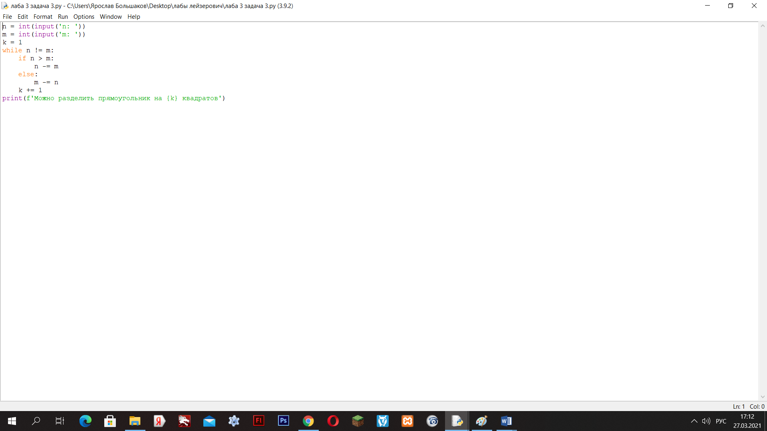

Работа программы

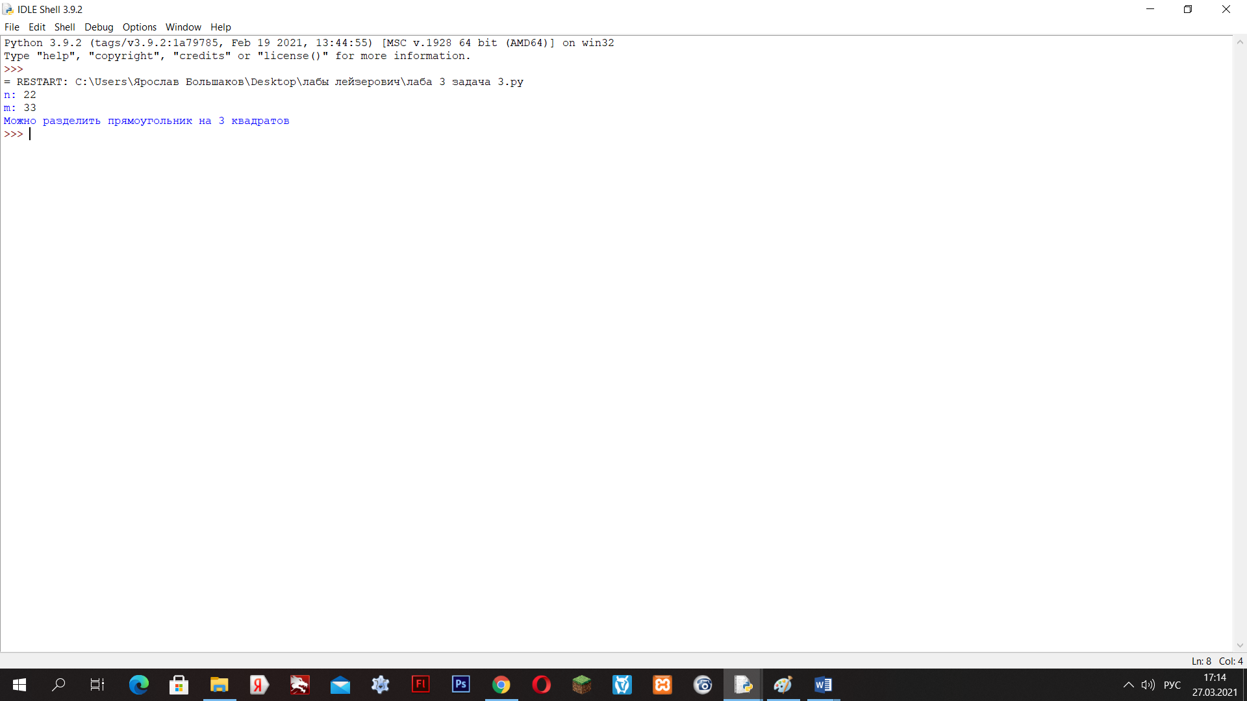

Задача № 4

Пифагоровы числа

Написать программу, которая выводит на печать все пифагоровы числа, не превышающие 15.

Листинг программы

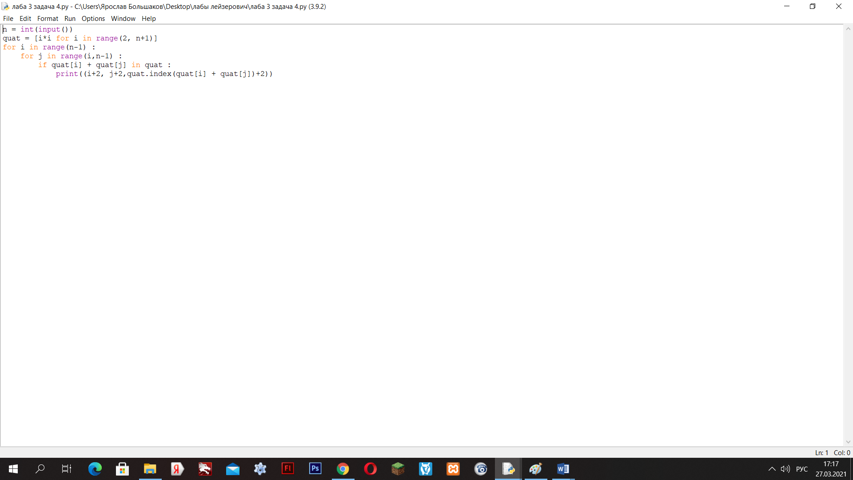

Работа программы

